АДМИНИСТРАЦИЯ
НЕФТЕЮГАНСКОГО РАЙОНА

постановление

16.04.2018 | № 571-па
г.Нефтеюганск

О подготовке документации по планировке межселенной территории Нефтеюганского района

В соответствии со статьей 45, пункта 16 статьей 46 Градостроительного кодекса Российской Федерации, Федерального закона от 06.10.2003 № 131-ФЗ
«Об общих принципах организации местного самоуправления в Российской Федерации», Устава муниципального образования Нефтеюганский район, постановления администрации Нефтеюганского района от 22.07.2013 № 1955-па-нпа «Об утверждении положения о порядке подготовки документации по планировке межселенных территорий Нефтеюганского района», на основании заявлений публичного акционерного общества «Нефтяная компания «Роснефть» (далее –
ПАО «НК «Роснефть») от 15.03.2018 № 03/03/05-07-4538, от 15.03.2018
№ 03/03/05-07-4441, от 15.03.2018 № 03/03/05-07-4442, от 15.03.2018
№ 03/03/05-07-4440 п о с т а н о в л я ю:

- Подготовить проекты планировки и проекты межевания территории
(далее – Документация) для размещения объектов:
  - «КНС-2 Чупальского лицензионного участка месторождения
им. Московцева» в соответствии со схемой размещения объекта, являющейся приложением № 1 к настоящему постановлению.
  - «Обустройство разведочных скважин №№ 3106р, 3119р Среднебалыкского (Южная часть) месторождения, Майского региона» в соответствии со схемой размещения объекта, являющейся приложением № 2 к настоящему постановлению.
  - «Обустройство разведочных скважин №№ 3114р, 3128р Среднебалыкского месторождения» в соответствии со схемой размещения объекта, являющейся приложением № 3 к настоящему постановлению.
  - «Обустройство разведочной скважины №№ 3108р Среднебалыкского (Южная часть) месторождения, Майского региона» в соответствии со схемой размещения объекта, являющейся приложением № 4 к настоящему постановлению.
- Рекомендовать ПАО «НК «Роснефть» осуществить подготовку Документации для размещения объектов, указанных в подпунктах 1.1 – 1.4 пункта 1 настоящего постановления, и представить подготовленную Документацию
в департамент градостроительства и землепользования администрации Нефтеюганского района на проверку.
- Департаменту градостроительства и землепользования администрации района (А.Д.Калашников):
  - Организовать учет предложений от физических и юридических лиц
о порядке, сроках подготовки и содержании Документации.
  - Осуществить проверку подготовленной на основании настоящего постановления Документации в течение 30 дней со дня поступления Документации
в департамент градостроительства и землепользования администрации района
на соответствие требованиям пункта 10 статьи 45 Градостроительного кодекса Российской Федерации.
- Физические и юридические лица вправе представить свои предложения
о порядке, сроках подготовки и содержании Документации.
Предложения направляются с указанием фамилии, имени, отчества, контактного телефона и адреса проживания в письменном виде и (или) в электронном виде в администрацию Нефтеюганского района по адресу: 628309, Ханты-Мансийский автономный округ – Югра, г.Нефтеюганск, микрорайон 3, дом 21, телефон 8(3463)250105, адрес электронной почты: dgiz@admoil.ru.
Установить сроки приема предложений о порядке, сроках подготовки
и содержания Документации один месяц со дня опубликования настоящего постановления.
- Настоящее постановление подлежит опубликованию в газете «Югорское обозрение» и размещению на официальном сайте органов местного самоуправления Нефтеюганского района.
- Контроль за выполнением постановления возложить на директора
департамента имущественных отношений – заместителя главы Нефтеюганского
района Ю.Ю.Копыльца.

Исполняющий обязанности
Главы района С.А.Кудашкин

Приложение № 1
к постановлению администрации Нефтеюганского района
от 16.04.2018 № 571-па

СХЕМА
размещения объекта: «КНС-2 Чупальского лицензионного участка
месторождения им. Московцева»
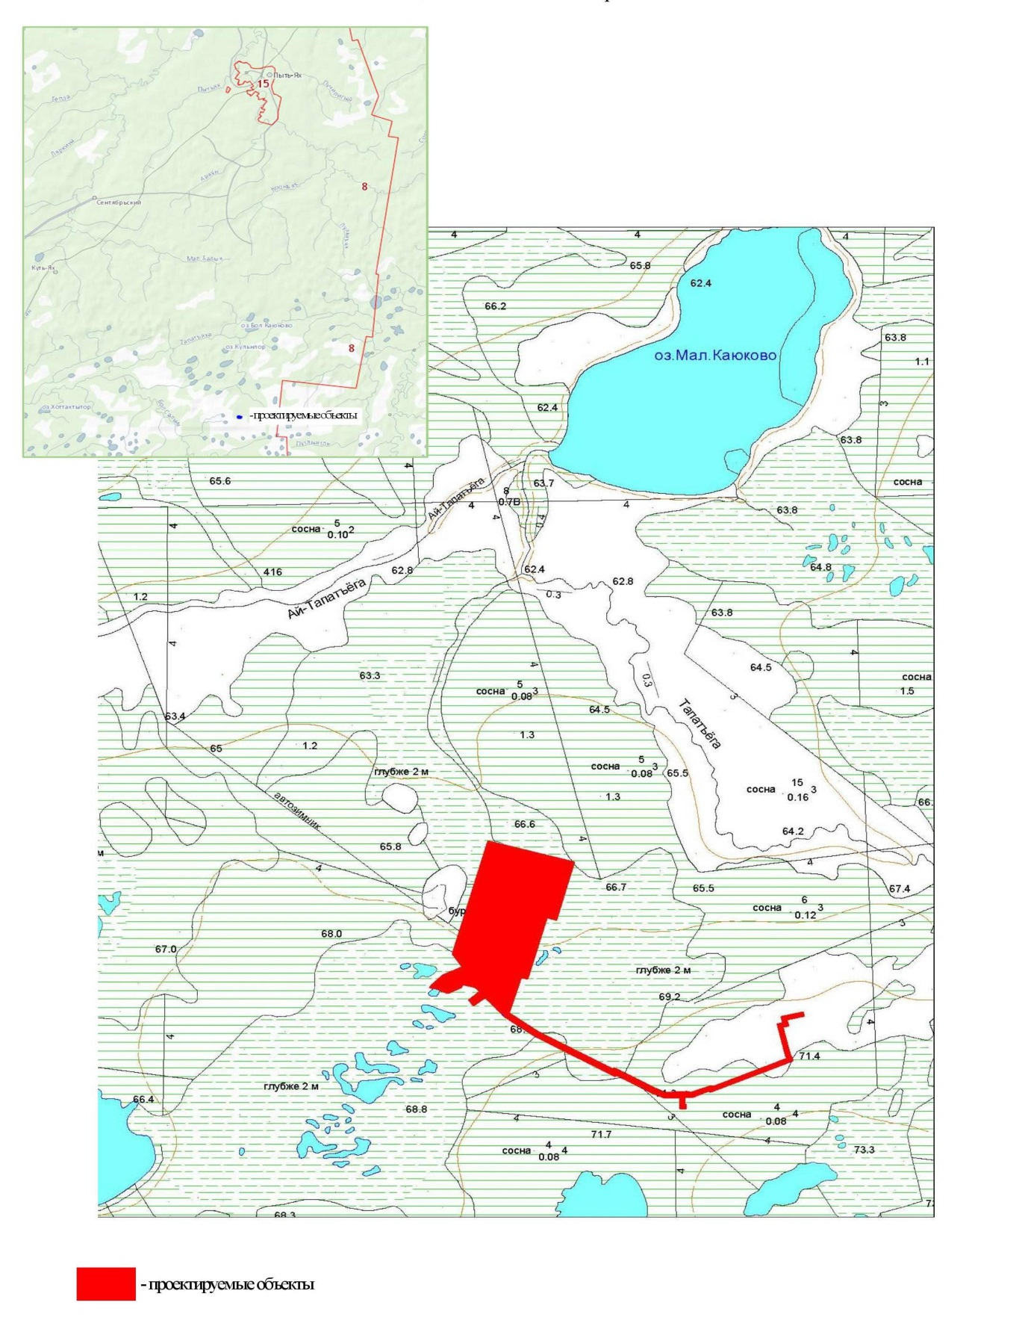

Приложение № 2
к постановлению администрации Нефтеюганского района
от 16.04.2018 № 571-па

СХЕМА
размещения объекта: «Обустройство разведочных скважин №№ 3106р, 3119р Среднебалыкского (Южная часть) месторождения, Майского региона»
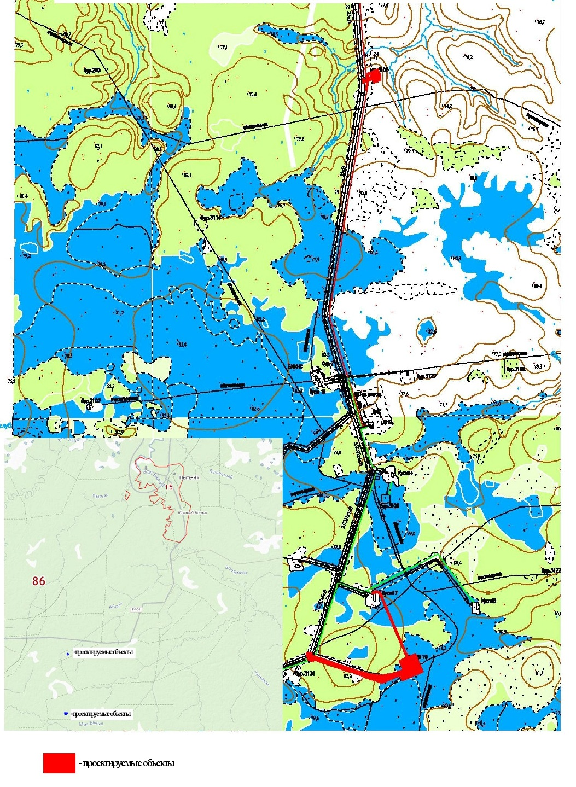

Приложение № 3
к постановлению администрации Нефтеюганского района
от 16.04.2018 № 571-па

СХЕМА
размещения объекта: «Обустройство разведочных скважин №№ 3114р, 3128р Среднебалыкского месторождения»
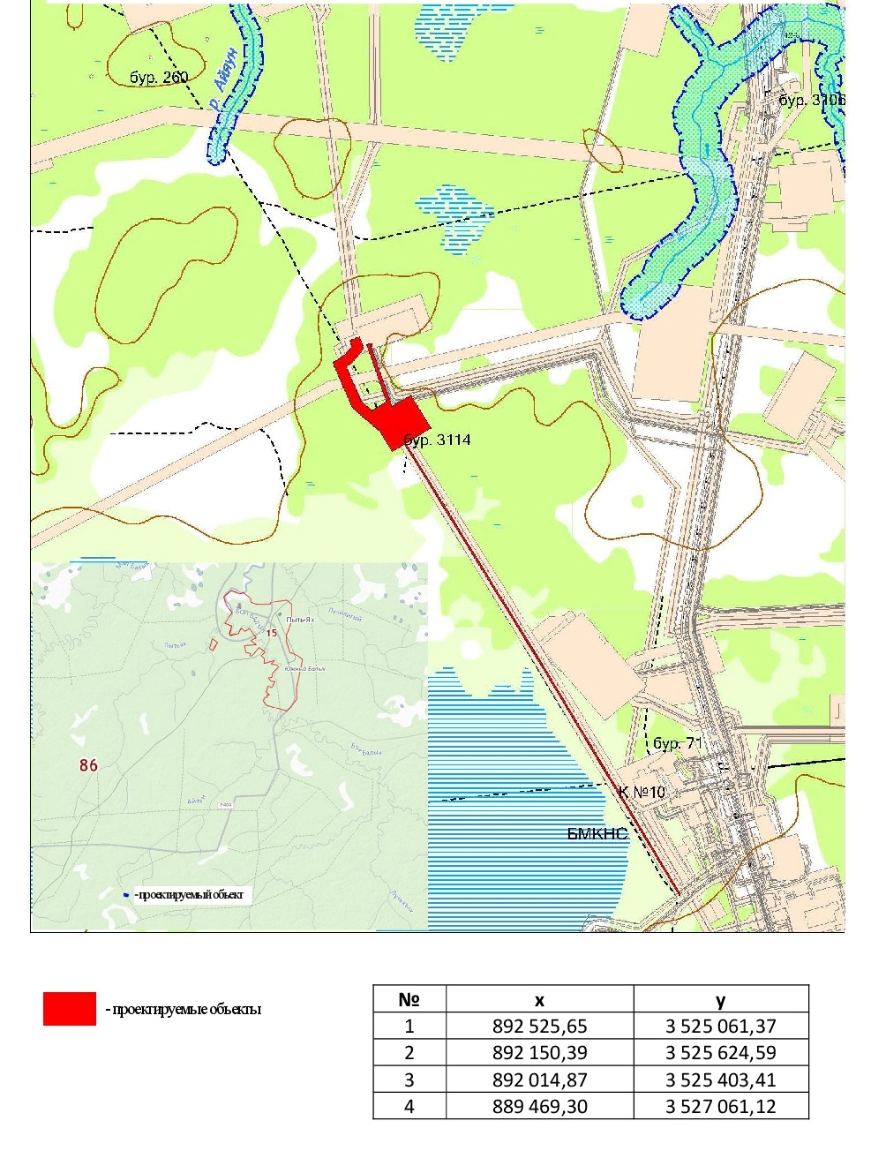

Приложение № 4
к постановлению администрации Нефтеюганского района
от 16.04.2018 № 571-па

СХЕМА
размещения объекта: «Обустройство разведочной скважины №№ 3108р Среднебалыкского (Южная часть) месторождения, Майского региона»
